Dzīvnieki ekosistēmās

Skolēnam sasniedzamais rezultāts:

1. Saskata dzīvnieku starpsugu attiecības (plēsonība, konkurence, parazītisms, simbioze).

Uzdevumu piemēri

1.3. Aplūko attēlu un atbildi uz jautājumiem!
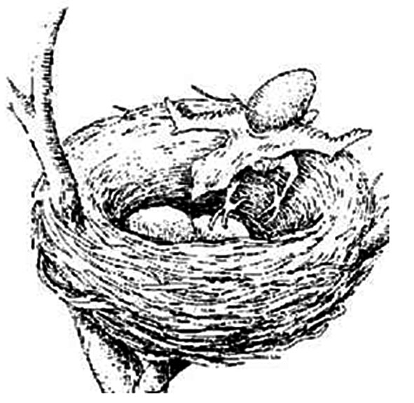

Dzeguzēns, izšķīlies no olas sveša putna, piemēram, paceplīša ligzdā, nekavējoties izmet no ligzdas visas olas. Kādas starpsugu attiecības izpausme tā ir?

